|  |  |
| --- | --- |
| **Projeto:** Sistema de Avaliação Docente | **Data Inicio:** ~01/04/2013  **Data Fim:** 18/07/2013 |
| **Fase/Iteração:** Marco Final | **Esforço Estimado:** 628 Horas  **Esforço Total:** 644.67 |

**Relatório Geral do Projeto**

1. **Objetivo**

Este documento visa passar uma visão geral do status final do projeto. Demonstrado o que foi implementado, o que não foi implementado (de acordo com o documento de requisitos), além de expor as dificuldades do grupo, as lições aprendidas e mostrar os pontos trabalhados para garantir o nível F do MPS.Br.

1. **Previsto X Realizado**

|  |  |
| --- | --- |
| **Previsto** | **Realizado** |
| Integração com os sistemas da UFG | Integração manual (importação de XML) |
| Interface específica para ambiente móvel | Interface móvel será a mesma da WEB.  Não foi feito um projeto somente para a parte mobile devido problemas com tempo e com recursos humanos. |
| Exportação de dados em XML e ODS | Até o momento temos a exportação em ODS. A exportação XML ficou para uma segunda fase de desenvolvimento do projeto tanto por causa de limitação de tempo quanto por ser um item que seria pouco utilizado pelos usuários finais do produto. |
| Cálculo das notas de Estágio Probatório | Implementado |
| Cálculo das notas da Progressão Horizontal | Implementado |
| Contabilização dos pontos das atividades do docente | Parcial |
| Recursos multi-tarefas | Este item foi priorizado e foi trabalhado até o ultimo momento do projeto para atender o requisito. |
| Interface gráfica limpa e responsiva | Este item foi priorizado e foi trabalhado até o ultimo momento do projeto para atender o requisito. |

1. **Dificuldades do Grupo e Lições Aprendidas**

* Trabalhar em grupo é um desafio muito grande;
* Ter trocado os papéis dentro do grupo poderia ter ajudado muito na definição das atividades;
* Uma base melhor sobre arquitetura de software teria ajudado muito;
* Aceitar que está errado é uma das partes mais difíceis de um projeto;
* Realizar integração entre aplicações de diferentes desenvolvedoras há diversos problemas.
* A importância de saber codificar e conhecer tecnologias. Tivemos dificuldade na codificação.
* Dificuldade em manter a comunicação efetiva dentro do grupo.
* A escolha de ferramentas ou tecnologias que não são dominadas por todos da equipe, como oposto a escolher uma que o pessoal já está mais familiarizado, demora mais tempo no projeto, por que as pessoas terão que aprender a tecnologia para só depois entrar no processo de desenvolvimento propriamente dito.

1. **MPS.Br nível F**

Para garantir que o nível F do MPS.Br fosse alcançado, adotamos a estratégia de analisar a planilha do MPS.Br e fazer um levantamento prévio de tudo o que seria necessário ter de documentação e também uma visão geral do processo a ser seguido para que o nível de maturidade desejado fosse alcançado.

Após analisarmos a planilha do MPS.Br alguma medidas formam tomadas, tais como descrever para cada item da planilha um artefato a ser gerado além de executar dentro de cada marco o checklist de qualidade para verificar a consistência dos itens que estavam sendo desenvolvidos.

Os artefatos do GQA encontram disponíveis no ambiente do projeto, no repositório, na pasta Garantia_Qualidade.

1. **Métricas**
   1. **Tempo**

Para fazer a medição do tempo, levamos em conta o total de horas aproximado de disciplina de Integração voltado para a parte prática, mais uma porcentagem de horas extra classe e outra porcentagem das demais matérias.

Alunos na disciplina de integração: 8 alunos

Alunos em demais disciplinas: 2 alunos, sendo que 1 está em duas matérias

Base do cálculo: 50 horas Integração

10 horas Desenvolvimento Web

10 horas Desenvolvimento Concorrente

4 horas Extra-classe

Total: 76 Horas * 8 = 608 horas gastas

**608 horas**

**38 horas**

**14 horas**

Total: 660 horas

**76 horas * 8 = 608 horas + 38 horas + 14 horas = 660 horas PREVISTAS**

Abaixo pode ser visto também o gráfico de Gantt que mostra a situação final do projeto:

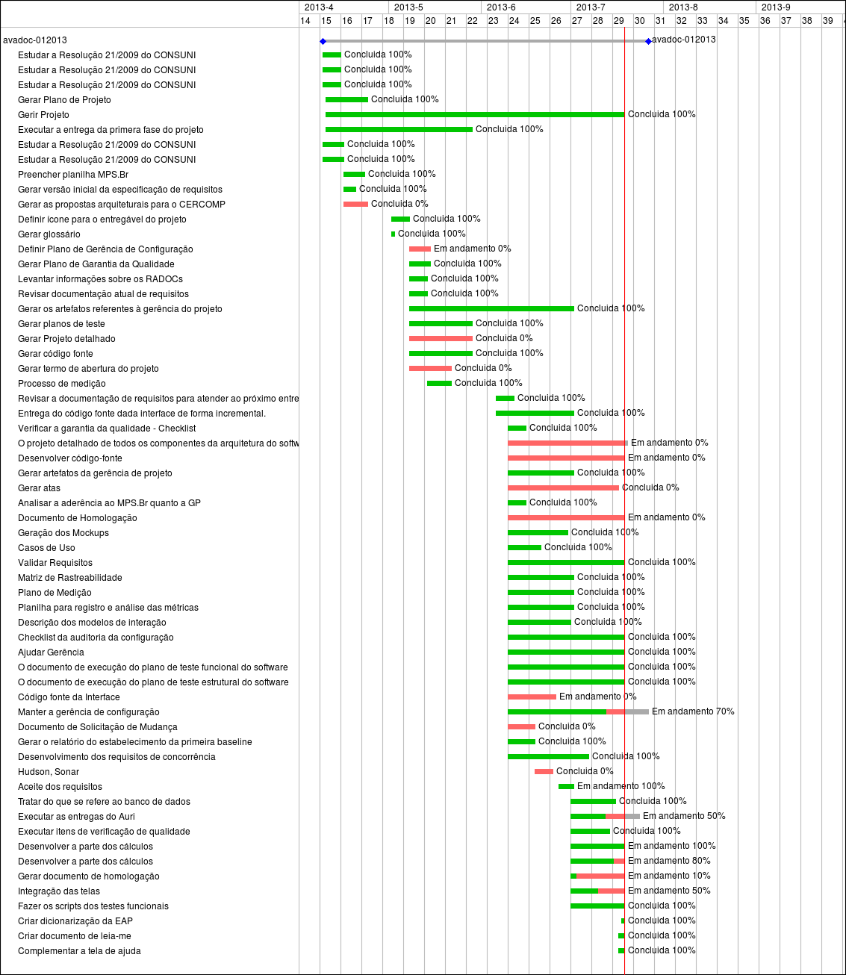

* 1. **Riscos:**

No começo do projeto foi desenvolvido o documento de análise de risco, contendo alguns riscos identificados descritos e a forma de mitigar os mesmos, porém um dos riscos que mesmo com forma de ser evitado que afetou muito o projeto foi o não conhecimento de todos os alunos do projeto da tecnologia usado no desenvolvimento.

Dessa forma caso a monitoria, que era o que usamos para poder responder a este risco, tivesse sido utilizada de forma mais efetiva, creio que essa dificuldade poderia ter sido superada e o projeto entregue com maior tempo de antecedência.

Para ter acesso ao documento citado acima, [clique aqui](https://code.google.com/p/avadoc-012013/source/browse/trunk/Gerencia_Projeto/Planos/Analise%20de%20riscos.docx)

* 1. **Custo:**

Para medir o custo do projeto tentamos usar a estratégia de para cada recurso humano com uma atividade definida, ter seu valor calculado em cima da tabela abaixo, dessa forma, foi criada a coluna valor hora total que dá uma média para nós de como foi o status final do projeto.

Foram gastas 664,67 horas que foram divididas da seguinte forma:

|  |  |  |  |
| --- | --- | --- | --- |
| **Recursos Humanos** | **Valor Hora Papel** | **Valor Horas Total** | **Valor Hora Papel Total** |
| Gestor de Tempo e Risco | 22,70 | 20 horas | 454 |
| Gestor de Escopo e Qualidade do Produto | 22,70 | 40 horas | 908 |
| Gestor de Comunicação e RH | 22,70 | 20 horas | 454 |
| Gestor de Custo e Aquisição | 22,70 | 20 horas | 454 |
| Gestor de Integração | 22,70 | 12 horas | 272,4 |
| Gestor de Medição | 22,70 | 40 horas | 908 |
| Gestor de Configuração | 17,10 | 30 horas | 513 |
| Gestor de Qualidade do Processo | 19,10 | 40 horas | 764 |
| Engenheiro de Requisitos | 14,20 | 60 horas | 852 |
| Arquiteto de Software | 14,20 | 50 horas | 710 |
| Projetista de Software | 11,30 | 40 horas | 452 |
| Desenvolvedor | 11,30 | 232,67 horas (6 desenvolvedores) | 2629,171 |
| Administrador de BD | 14,20 | 20 horas | 284 |
| Engenheiro de Teste | 11,30 | 20 horas | 226 |